Crostata di mele&mirtili con crumble

Inviato il 17/06/2009 da MelaZenzero (Vedere il suo sito) | (2 votes)

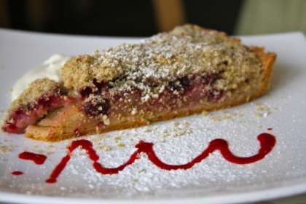 | Tipo di ricetta: Dessert  Numero di porzioni: 8  Tempi di preparazione: 1 ora(e)  Tempi di cottura: 40 Minuto(i)  Difficoltà: Facile

Ingredienti:  Pasta base  * 250 g farina 00  * 120 g burro  * 60 g zucchero  * 1 tuorlo grande  * 1 pizzico di bicarbonato  * 5 gocce di succo limone  * scorza grattugiata di limone  Farcia:  * 2 mele golden  * una cestino di fragole o mirtilli  * succo di limone  * 1 pizzico di misto spezie, o un cucchiaino raso di cannella in polvere.  * qualche cucchiaio di zucchero  Crumble:  * 50g di farina  * 50g di zucchero  * 40g di burro  * 50g di mandorle non pelate  * 1/2 cucchiaino di cannella  * zucchero di canna |  | Preparazione:  Preparare la pasta base:  disporre la farina a fontana sul piano di lavoro e il burro a dadini, lavorare con la punta delle dita e renderla a briciolame,  poi aggiungere lo zucchero già mescolato al tuorlo e al vino, per facilitare l'assorbimento, poi gli altri ingredienti.  Fare un panetto e metterlo al fresco.  Tagliare le mele a fette sottili, a spicchio, e tenerle in una ciotola con i mirtilli e succo di limone, e alla fine mescolare con cannella o spezie.  Preparare il crumble:  Mettere nel robot da cucina farina, zucchero, burro ben freddo a pezzetti, cannella e mandorle.  Frullare alla velocità massima per 30" (si deve ottenere un composto in briciole).  Montare il dolce:  Foderare una teglia rotonda bassa con carta da forno, stendere la pasta in un disco abbondante, da formare anche il bordo, disporre  le fettine di mela a raggiera, versarvi sopra i mirtilli, distribuendoli bene.  Cospargere di zucchero e versarvi sopra il crumble sbriciolato, compattando un pò con una forchetta.  Cuocere in forno ventilato, preriscaldato a 180° per 30/40' circa.

Fine modulo

